Raport
Tygodniowy
o sytuacji na
rynkach finansowych

Rynek walutowy

Rynek akcji

Poniedziałek, 10 października 2016 roku
Kurs USD/PLN – perspektywa długoterminowa, kurs z 30 września 2016 roku = 3,8255
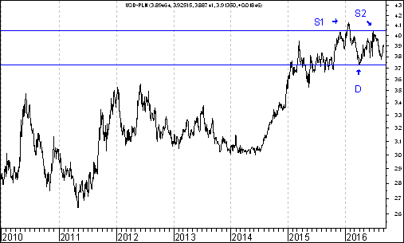
Kurs dolara amerykańskiego (w złotych) przebił zaznaczony na wykresie trend wzrostowy poprowadzony przez dołki z 9 lipca 2014 roku oraz 14 października 2015 roku. Pojawiła się szansa na wybicie z na razie tylko hipotetycznej formacji podwójnego szczytu. Dojdzie do tego wybicia, gdy kurs USD/PLN osiągnie (na zamknięciu notowań) poziom dołka z 4 kwietnia 2016 roku (3,7230 zł.). Realna perspektywa zmiany trendu ze wzrostowego na spadkowy może być związana z perspektywą napływu kapitału zagranicznego na polski rynek akcji. Średnia ruchoma z 200 sesji próbuje zmienić trend na spadkowy.
Kurs EUR/PLN – perspektywa średniookresowa, kurs z 30 września 2016 roku = 4,2839
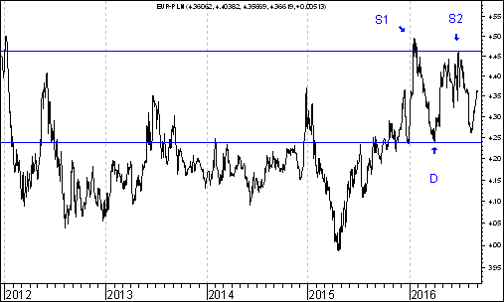
Kurs euro amerykańskiego (w złotych) przebił zaznaczony na wykresie trend wzrostowy poprowadzony przez dołki z 27 kwietnia oraz 29 grudnia 2015 roku. Pojawiła się szansa na wybicie z na razie tylko hipotetycznej formacji podwójnego szczytu. Dojdzie do tego wybicia, gdy kurs USD/PLN osiągnie (na zamknięciu notowań) poziom dołka z 4 kwietnia 2016 roku (4,2409 zł.). Realna perspektywa zmiany trendu ze wzrostowego na spadkowy może być związana z perspektywą napływu kapitału zagranicznego na polski rynek akcji. Średnia ruchoma z 200 sesji próbuje zmienić trend na spadkowy.
Szansa na napływ kapitału zagranicznego na GPW w Warszawie

W poprzednim tygodniu indeks WIG20 urósł o 2,5 %. Co ciekawe w tym samym okresie zniżkowały indeksy małych i średnich spółek. Nie jest wykluczone, że ta relatywna siła segmentu spółek o dużej kapitalizacji świadczy o napływie kapitału zagranicznego na polski rynek akcji.

Z danych historycznych wynika, że generalnie rzecz biorąc okres pomiędzy końcem października roku T a końcem kwietnia roku T+1 jest dla posiadaczy akcji lepszy, niż okres pomiędzy końcem kwietnia a końcem października roku T. Być może wiedząc o tym, część dużych inwestorów już teraz, niejako wyprzedzająco rozpoczęła bardziej śmiałe zakupy polskich akcji z indeksu WIG20.

Popatrzmy na wykres siły względnej WIG20/USD-PLN. Jest to wykres przedstawiający relację indeksu WIG20 do kursu dolara amerykańskiego (w złotych). Generalnie rzecz biorąc w przeszłości było tak, że wzrost owej siły względnej był oznaką wzrostów indeksu WIG20 wynikających z napływu kapitału zagranicznego na polski rynek akcji.

WIG20/USD-PLN
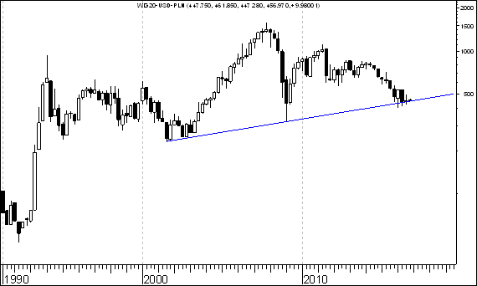

Warto zauważyć, że na powyższym wykresie stworzonym w oparciu o dane kwartalne doszło do bardzo ciekawego wydarzenia. Oto w pobliży zaznaczonej na tym wykresie linii łączącej dolki z 2001 i 2009 roku pojawiła się formacja harami. Jeżeli formacja ta pojawia się w pobliżu wsparcia oznacza ona pojawienie się szansy na wzrost. Mamy tu do czynienia z tak zwaną pro-wzrostową formacją harami. W przypadku takiej formacji pierwszaq świecia jest czarna a druga biała a dodatkowo korpus świecy drugiej zawiera się w korpusie świecy pierwszej. O tym, czym są świece japońsie można na przykład przeczytać na strionie Domu Maklerskiego Banku Ochrony Środowiska.

http://bossa.pl/edukacja/AT/swiecowe/odwrrocenia/

Na poniższym wykresie zaznaczyłem wspomnianą formację harami w taki sposób, aby była ona dobrzez widoczna.

WIG20/USD-PLN
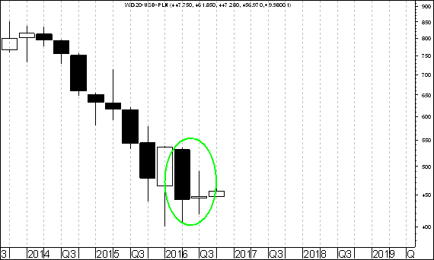

Naturalnie pewności nie ma, ale w świetle powyższych uwarunkowań technicznych rozpoczęcie silnej średnio- lub nawet długookresowej fali wzrostów w przypadku indeksu WIG20 wydaje się być dość prawdopodobne. Oczywiście warto dokonać szerszej analizy fundamentlanej obecnej sytuacji. W tym kontekście warto zauważyć, że poziom wskaźnika Cena/Wartość Księgowa dla indeksu WIG20 wynosi obecnie 1,1 i jest na tle danych historycznych bardzo niski. Można to zauważyć przeglądajac stronę interentową http://stooq.pl/.

http://stooq.pl/q/?s=wig20_pb&c=20y&t=l&a=lg&b=0

Wzrostom powinny sprzjać także czynniki psychologiczne. Z najnowszego badania Stowarzyszenia Inwestorów Indywidualnych wynika, że odsetek inwestorów spodziewających się wzrostów kursów polskich akcji na przestrzeni najbliższych 6 miesięcy jest większy, niż odsetek inwestorów oczekujących spadków cen owych akcji. Zgodnie z zasadą ,,kupuj pesymizm, sprzedawaj optymizm” stanowi to sygnał kupna.
http://www.sii.org.pl/3438/edukacja-i-analizy/indeks-nastrojow-inwestorow.html
,,Kupuj ciszę, sprzedawaj rozgłos” – refleksja

W analizach zamieszczanych na stronie internetowej http://analizy-rynkowe.pl/ często odwołuje się do zasady ,,kupuj ciszę, sprzedawaj rozłos”. Generalnie wychodzę z zalożenia, że kursy akcji, tych spółek o których mało się mówi się w mediach mają szasnę zachowywać się w okresie kolejnych 12 miesięcy lepiej, niż kursy akcji tych spółek o których dużo mówi się w mediach.

18 listopada 2015 roku zamiesćiłem artykuł ,,W jaki sposób można połączyć metodę typowego lub nietypowego podwójnego dna z metodą wyszukiwania spółek, które przebiły swe 52-tygodniowe maksimum oraz metodą ,,psychologiczną” ?. W artykule tych zaprezentowałem wykresy kursów akcji 4 spółek, które spelnialy jednocześnie 2 kryteria:

- Ich kurs przebil 52-tygodniowe maksimum
- mało się mówiło o tych spólkach w mediach (liczba wpisów na temat spółki na forum portalu bankier.pl była w okresie ostatnich 30 dni niższa od 10)

W ten sposób zostały wytypowane 4 spółki: Agora, Efekt, Ivmx oraz Transpol.

Tabela: Procentowa zmiana kursów akcji 4 spółek w okresie pomiędzy 18 listopada 2015 roku a 7 października 2016 roku oraz procentowa zmiana indeksu WIG20 w tym okresie
Nazwa  spółki | Poziom – 18.11.2015 | Poziom – 07.10.2016 | Zmiana (w %)
Agora | 13,03 zł. | 11,15 zł. | -14,4
Efekt | 17,29 zł. | 25,80 zł. | +49,2
IVMX | 5,93 zł. | 5,99 zł.* | +1,0
Transpol | 5,40 zł. | 4,69 zł. | -13,1
Średnio |  |  | +5,7
WIG 20 | 2 023,98 pkt. | 1 751,72 pkt. | -13,5

* z uwagi na to, że akcje spółki IVMX notowane były tylko do 18 grudnia 2015 roku w tabeli zaprezentowano kurs z 18 grudnia 2015 roku (5 złotych i 99 groszy). http://analizy-rynkowe.pl/w-jaki-sposob-mozna-polaczyc-metode-typowego-lub-nietypowego-podwojnego-dna-z-metoda-wyszukiwania-spolek-ktore-przebily-swe-52-tygodniowe-maksimum-oraz-metoda-psychologiczna/

Powyższy przykład stanowi argument na rzecz tezy, że warto lączyć analizę psychologiczną z analizą techniczną.

Rubryka
,,Wykres do przemyślenia”
Sławomir Kłusek
analizy-rynkowe.pl

Średnia procentowa zmiana kursu akcji spółki po wprowadzeniu jej do rubryki ,,Wykres do przemyślenia” w okresie 12 pierwszych miesięcy po jej wprowadzeniu do tej rubryki była dotychczas lepsza o 21,6 punku procentowego od WIG-u

Podsumowanie
według
stanu
na 10 października 2016 roku

Dla 36 przypadków wprowadzenia spółki do rubryki ,,Wykres do przemyślenia” można już obliczyć poziom 12-miesięcznej procentowej zmiany kursu akcji po wprowadzeniu danej spółki do rubryki ,,Wykres do przemyślenia”

Oto lista tych 36 przypadków:

IMMOBILE
LENA
NETMEDIA
RAFAKO
BORYSZEW
ERBUD
IF CAPITAL
CAPITAL PARTNERS
ASSECO POLAND
CD PROJEKT
SYGNITY
STALPRODUKT
ELEKTROTIM
RELPOL
TAURON POLSKA ENERGIA
TESGAS
ENEA
PROCAD
PKO BP
MERCOR
COMARCH
MUZA
LUBAWA
ATREM
MOSTOSTAL WARSZAWA
CERAMIKA NOWA GALA
POLNORD
TIM
UNIMA 2000
ROPCZYCE
EUROCASH
AGORA
NETMEDIA (po raz drugi)
STALPRODUKT (po raz drugi)
Zmiana kursu akcji spółki w okresie 12 pierwszych miesięcy po wprowadzeniu spółki do rubryki ,,Wykres do przemyślenia” oraz zmiana indeksów: WIG 20, WIG, mWIG40 oraz sWIG80 w tym okresie

(kolejność według kolejności wprowadzania do rubryki od najwcześniej wprowadzonych do najpóźniej wprowadzonych)

Nazwa  spółki  giełdowej | Zmiana  kursu akcji w % | Zmiana WIG-u 20 w % | Zmiana WIG-u  w % | Zmiana mWIG-u 40 w % | Zmiana sWIG-u  80 w %
IMMOBILE | 15,2 | -15,5 | -6,7 | 2,0 | 8,2
LENA | 11,3 | -15,5 | -6,7 | 2,0 | 8,2
NETMEDIA | 55,4 | -15,5 | -6,7 | 2,0 | 8,2
RAFAKO | 58,1 | -15,5 | -6,7 | 2,0 | 8,2
BORYSZEW | -20,8 | -12,5 | -4,6 | 2,8 | 6,2
ERBUD | 24,2 | -12,2 | -5,3 | 1,7 | 5,9
IF CAPITAL | 2,3 | -13,2 | -7,8 | -1,3 | 5,5
CAPITAL PARTNERS | 29,7 | -15,8 | -8,7 | -1,5 | 3,6
ASSECO POLAND | 19,9 | -15,8 | -8,5 | -1,0 | 3,7
CD PROJEKT | 61,5 | -15,8 | -8,5 | -1,0 | 3,7
SYGNITY | -49,9 | -15,8 | -8,5 | -1,0 | 3,7
STALPRODUKT | 13,9 | -16,7 | -8,3 | -0,5 | 5,0
TAURON PE | -38,0 | -11,6 | -2,4 | 8,1 | 9,7
ELEKTROTIM | 114,5 | -13,1 | -2,4 | 8,1 | 9,7
RELPOL | -3,3 | -13,1 | -3,8 | 6,5 | 9,2
TESGAS | -14,4 | -13,1 | -4,1 | 6,0 | 8,4
ENEA | -19,8 | -16,4 | -6,8 | 3,7 | 9,1
PROCAD | 73,6 | -19,9 | -9,9 | 2,0 | 8,2
PKO BP | -27,8 | -20,4 | -10,1 | 2,3 | 9,8
MERCOR | 5,7 | -25,5 | -15,4 | -3,4 | 4,5
COMARCH | -1,3 | -19,7 | -9,6 | 2,4 | 9,1
MUZA | -15,0 | -28,6 | -15,9 | -3,7 | 4,1
LUBAWA | -29,7 | -26,3 | -14,9 | -4,2 | -0,1
ATREM | -11,1 | -24,5 | -15,6 | -5,1 | -1,8
MOSTOSTAL WARSZAWA | 100,1 | -22,6 | -14,9 | -6,7 | -5,0
Nazwa  spółki  giełdowej | Zmiana  kursu akcji w % | Zmiana WIG-u 20 w % | Zmiana WIG-u  w % | Zmiana mWIG-u 40 w % | Zmiana sWIG-u  80 w %
CERAMIKA NOWA GALA | 15,2 | -20,8 | -13,0 | -5,4 | 0,2
POLNORD | 16,8 | -26,1 | -17,1 | -7,8 | -0,9
TIM | 19,6 | -24,5 | -16,1 | -7,9 | 2,1
UNIMA 2000 | -3,9 | -24,5 | -16,1 | -7,9 | 2,1
ROPCZYCE | -5,1 | -24,5 | -16,1 | -7,9 | 2,1
EUROCASH | -2,4 | -19,8 | -11,8 | -6,4 | 1,4
AGORA | 0,0 | -16,1 | -5,4 | 8,7 | 8,1
BZWBK | 3,6 | -18,0 | -7,0 | 8,2 | 6,8
NETMEDIA | 15,8 | -17,6 | -6,8 | 8,8 | 0,1
STALPRODUKT | 30,8 | -17,6 | -6,8 | 8,8 | 0,1
ŚREDNIO | 12,6 | -18,4 | -9,4 | 0,3 | 4,7

Wniosek końcowy

Procentowa zmiana kursu akcji spółki po wprowadzeniu jej do rubryki ,,Wykres do przemyślenia” w okresie 12 pierwszych miesięcy po jej wprowadzeniu do tej rubryki wynosiła średnio plus 12,6 %. Procentowa zmiana indeksu WIG 20 w tym okresie wynosiła minus 18,4 %, indeksu WIG minus 9,4 %, indeksu mWIG 20 plus 0,3 % a indeksu sWIG80 plus 4,7 %
Dodatek graficzny: Średnia procentowa zmiana kursu akcji spółki po wprowadzeniu jej do rubryki ,,Wykres do przemyślenia” w okresie 12 pierwszych miesięcy po jej wprowadzeniu do tej rubryki oraz średnia procentowa zmiana 4 kluczowych indeksów polskiego rynku akcji w tym okresie

Generalny wniosek:
kursy akcji spółki po wprowadzeniu jej do rubryki ,,Wykres do przemyślenia” zasadniczo rzecz biorąc wykazują relatywną przewagę nad indeksami: WIG20, WIG, WIG40 oraz sWIG80

Aby dowiedzieć się które spółki będą umieszczane w rubryce ,,Wykres do przemyślenia” warto często odwiedzać stronę internetową analizy-rynkowe.pl

Wnioski końcowe

- Kurs dolara amerykańskiego (w złotych) przebił zaznaczony na wykresie trend wzrostowy poprowadzony przez dołki z 9 lipca 2014 roku oraz 14 października 2015 roku. Pojawiła się szansa na wybicie z na razie tylko hipotetycznej formacji podwójnego szczytu. Dojdzie do tego wybicia, gdy kurs USD/PLN osiągnie (na zamknięciu notowań) poziom dołka z 4 kwietnia 2016 roku (3,7230 zł.). Realna perspektywa zmiany trendu ze wzrostowego na spadkowy może być związana z perspektywą napływu kapitału zagranicznego na polski rynek akcji. Średnia ruchoma z 200 sesji próbuje zmienić trend na spadkowy.

- Kurs euro amerykańskiego (w złotych) przebił zaznaczony na wykresie trend wzrostowy poprowadzony przez dołki z 27 kwietnia oraz 29 grudnia 2015 roku. Pojawiła się szansa na wybicie z na razie tylko hipotetycznej formacji podwójnego szczytu. Dojdzie do tego wybicia, gdy kurs USD/PLN osiągnie (na zamknięciu notowań) poziom dołka z 4 kwietnia 2016 roku (4,2409 zł.). Realna perspektywa zmiany trendu ze wzrostowego na spadkowy może być związana z perspektywą napływu kapitału zagranicznego na polski rynek akcji. Średnia ruchoma z 200 sesji próbuje zmienić trend na spadkowy.

- Początkowo indeks amerykańskiego rynku akcji S&P500 wybił się z formacji podwójnego szczytu, co zapowiadało spadki. Wkrótce jednak indeks zaczął dynamicznie rosnąć. Przebił poziom wyższego szczytu. W rezultacie doszło do ,,spalenia” formacji podwójnego szczytu. Pojawił się wiec bardzo silny sygnał kupna.

- Na wykresie siły względnej WIG20/USD-PLN stworzonej w oparciu o dane kwartalne w pobliżu ważnej linii wsparcia pojawiła się formacja harami, co stwarza szansę na wzrosty indeksu WIG20 związane z realną napływu kapitału zagranicznego. Wskaźnik C/WK dla indeksu WIG20 jest bardzo niski i wynosi 1,1. Z najnowszego badania Stowarzyszenia Inwestorów Indywidualnych wynika, że odsetek inwestorów spodziewających się wzrostów kursów polskich akcji na przestrzeni najbliższych 6 miesięcy jest większy, niż odsetek inwestorów oczekujących spadków cen owych akcji. Zgodnie z zasadą ,,kupuj pesymizm, sprzedawaj optymizm” stanowi to sygnał kupna.

Opracował: Sławomir Kłusek, 10 października 2016 roku

Powyższy raport stanowi wyłącznie wyraz osobistych opinii autora. Treści zawarte na stronie internetowej analizy-rynkowe.pl stanowią „rekomendacji” w rozumieniu przepisów Rozporządzenia Ministra Finansów z dnia 19 października 2005 r. w sprawie informacji stanowiących rekomendacje dotyczące instrumentów finansowych, lub ich emitentów (Dz.U. z 2005 r. Nr 206, poz. 1715). Autor nie ponosi odpowiedzialności za jakiekolwiek decyzje inwestycyjne podjęte na podstawie treści zawartych na stronie internetowej analizy-rynkowe.pl.

